

实 验 报 告

课程名称： 嵌入式系统开发与应用

学生姓名： 戴高一

所在专业： 计算机科学与技术

所在班级： 计算机201

指导老师： 李剑

地 点： 学十 509

时 间： 2023年 3月

实验2-3-2 NFS服务器挂载开发板

1. **实验目的**

1. 熟悉Linux系统中设置NFS服务器。

2. 熟悉NFS服务器挂载嵌入式系统开发板

1. **实验内容**

在Linux系统中设置NFS服务器，通过串口通信将开发板挂载到NFS服务器。

1. **实验步骤**

**注意：VM虚拟机的网络，设为Bridged：connected directly to the physical network。**

**否者linux和开发板，ping不通。**

1. 在Linux系统中由以下命令建立一个NFS专用文件夹。

$ mkdir /opt/nfs

若需要Linux管理员权限，可改为输入命令“sudo mkdir /opt/nfs”，密码为123456。

2．在Linux系统中修改exports文件以配置NFS服务器。

$ gedit /etc/exports

若需要Linux管理员权限，可改为输入命令“sudo gedit /etc/exports”，密码为123456。

在exports文件最后一行添加“/opt/nfs *(rw,sync,no_root_squash)”并保存退出。

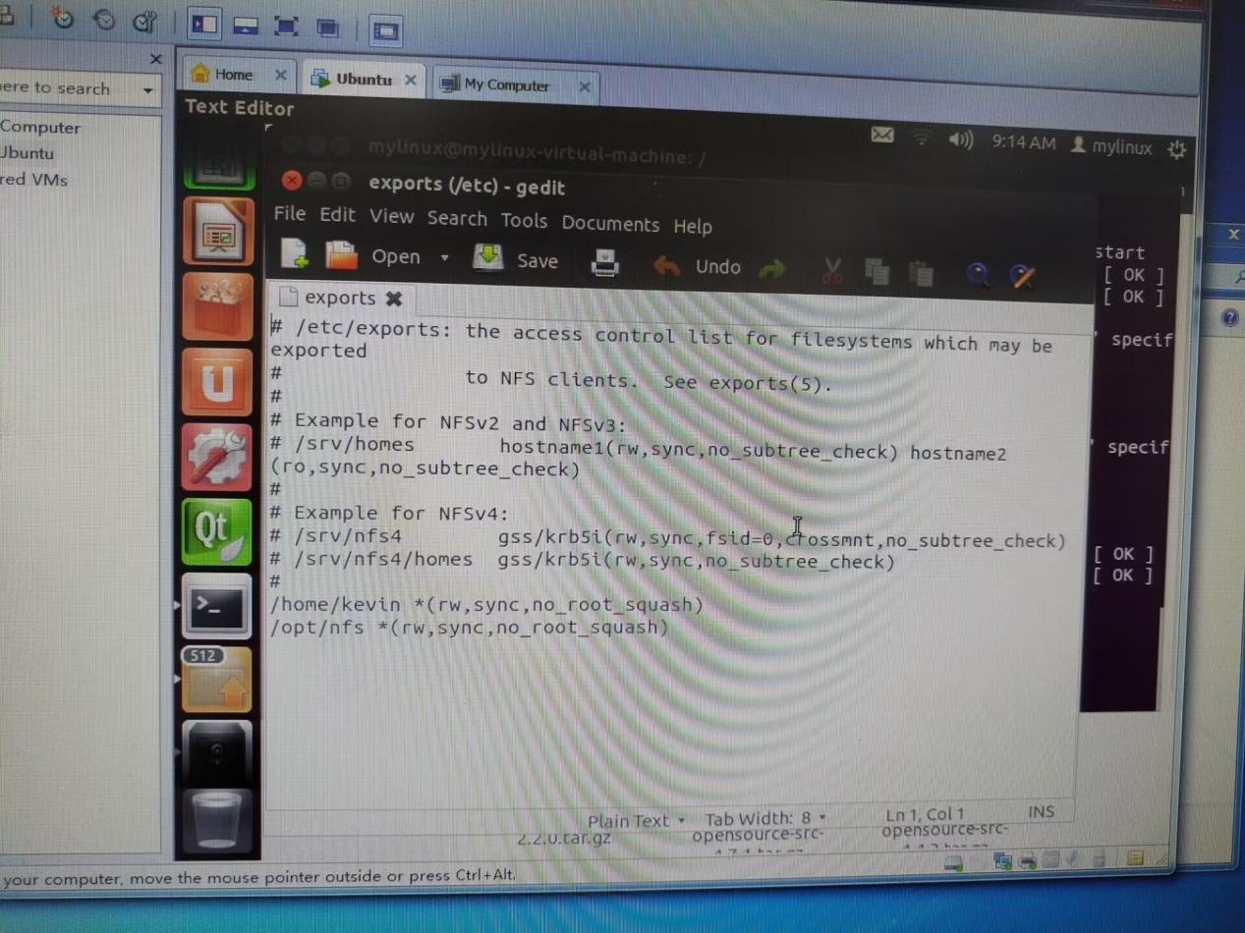

3. 输入以下命令重启portmap服务，所需密码为123456。

$ sudo /etc/init.d/portmap restart

4．输入以下命令重启NFS服务，所需密码为123456。

$ sudo /etc/init.d/nfs-kernel-server restart

5. 输入以下命令显示NFS共享目录。

$ showmount –e

如果NFS重启成功则显示以下信息：

/home/kevin *

/opt/nfs *

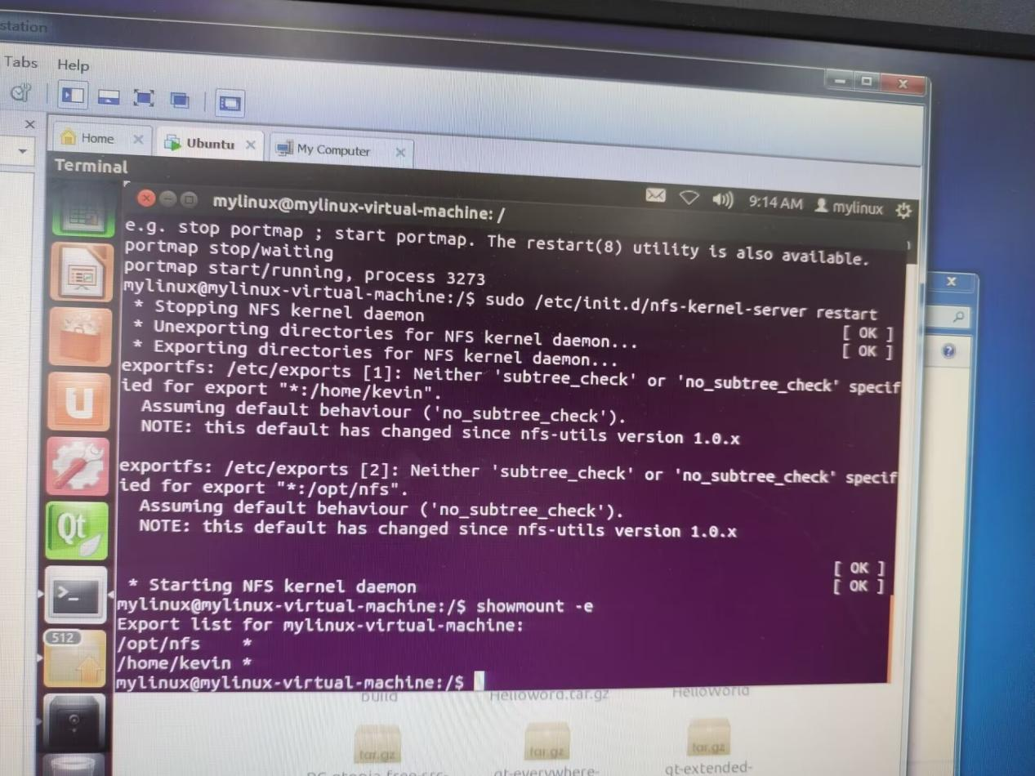

1. 设置Windows系统、虚拟机中Linux系统和嵌入式系统在同一网段“192.168.70.**”下并互相Ping通。

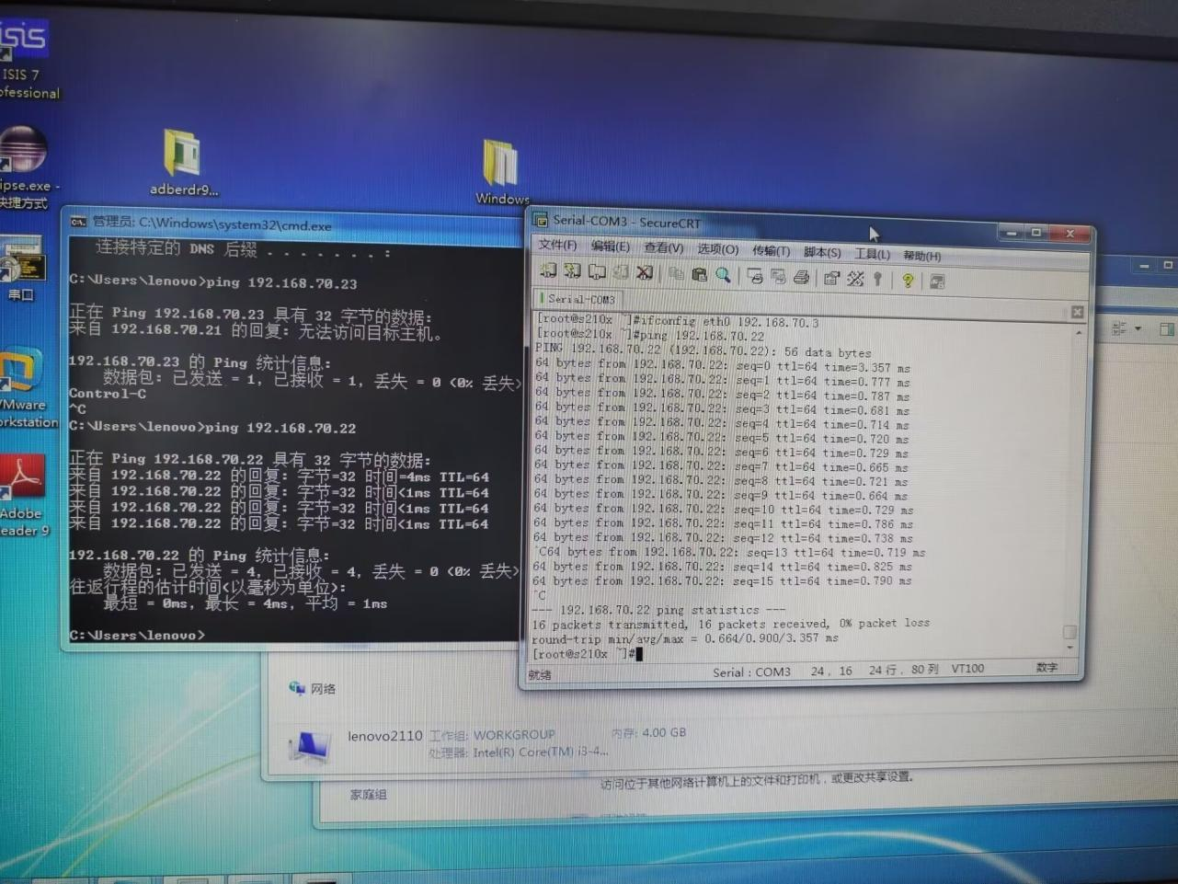

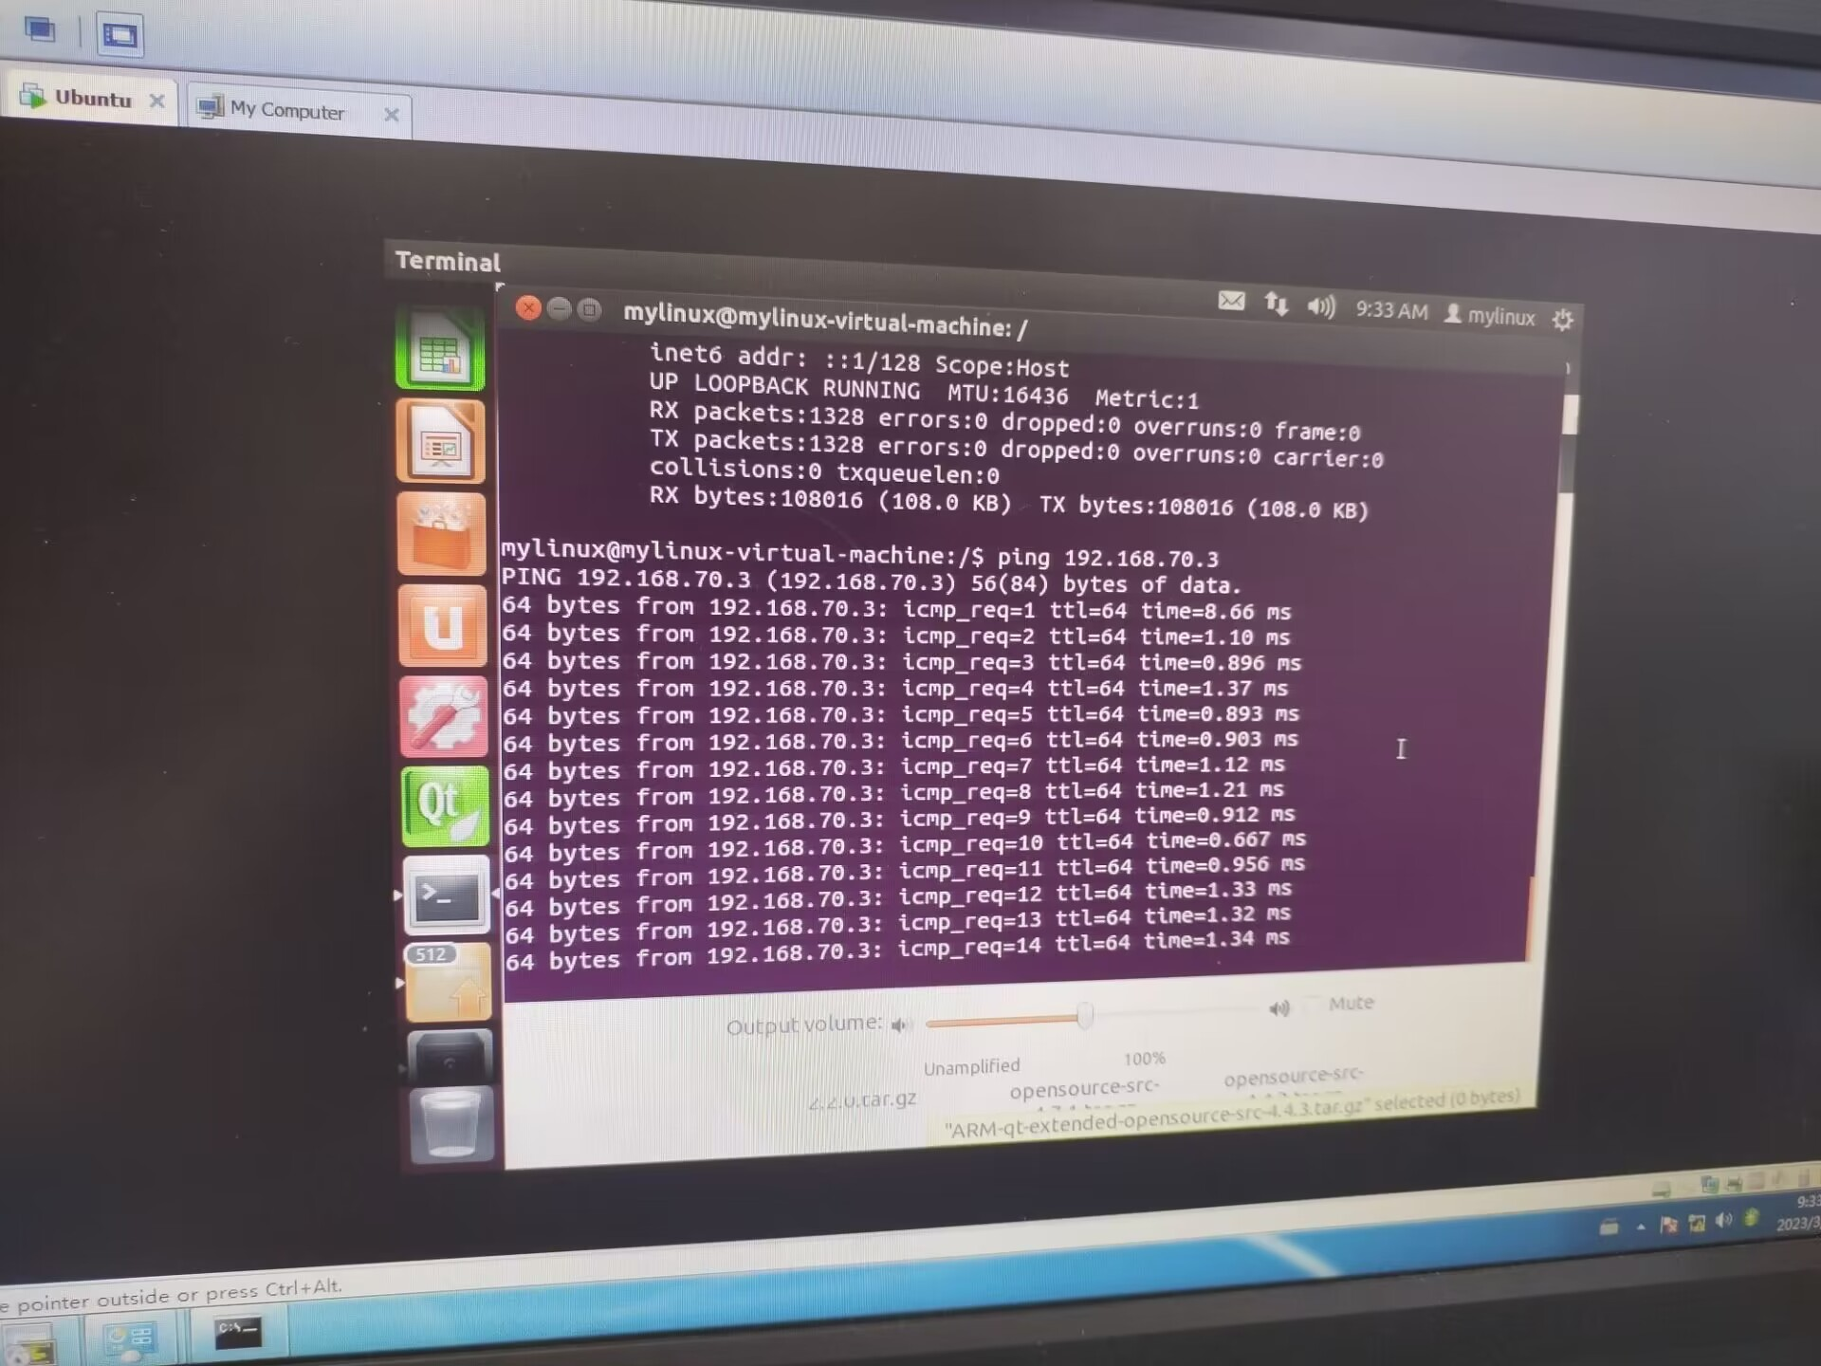

7. 在Serial COM2串口终端中输入以下命令实现NFS挂载。

# mount -t nfs 192.168.70.**:/opt/nfs /home/app -o intr,nolock,rsize=1024,wsize=1024

注意：命令中的192.168.70.**为Linux系统的IP地址。

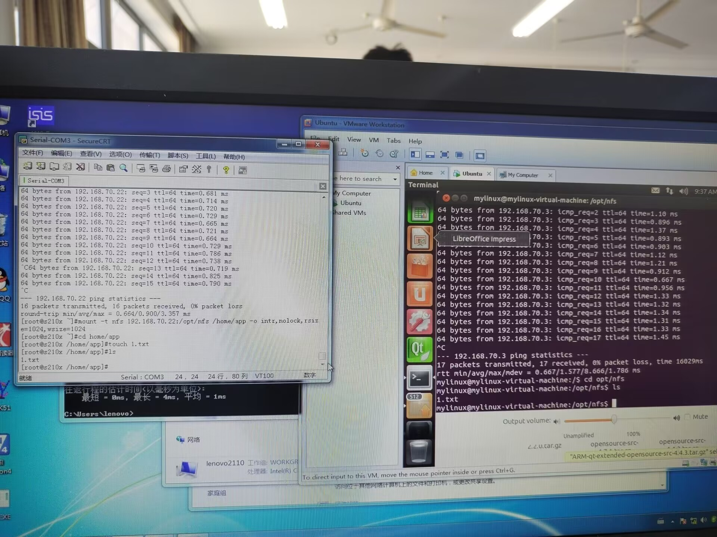

1. **实验心得**

实验2-3-1因为未知原因未能完成，消耗了不少时间。实验2-3-2比较顺利，在此过程中熟悉了网段配置、设置NFS服务器、NFS服务器挂载嵌入式系统开发板等操作。